Инструкция по использованию личного кабинета на сайте МУП «Водоканал» г.Иркутска

Оглавление
1. Регистрация на сайте МУП Водоканал 3
2. Личный кабинет юридических лиц 4
a. Подключение договора 4
b. Просмотр информации по юридическому лицу 5
c. Просмотр общей информации по договору 5
d. Просмотр начислений и оплат по договору и получение бухгалтерских документов в электронном виде 6
e. Передача показаний по приборам учета 6
3. Личный кабинет физических лиц 7
a. Подключение лицевого счета 7
b. Общая информация по физическому лицу 8
c. Начисления по лицевому счету 8
d. Оплаты по лицевому счету 9
e. Передача показаний по приборам учета 9

- Регистрация на сайте МУП Водоканал
Для использования личного кабинета потребителя услуг МУП «Водоканал» г.Иркутска необходимо пройти регистрацию на сайте www.irkvkx.ru. Для этого необходимо на главной странице сайта выбрать пункт «Личный кабинет» (рис. №1).
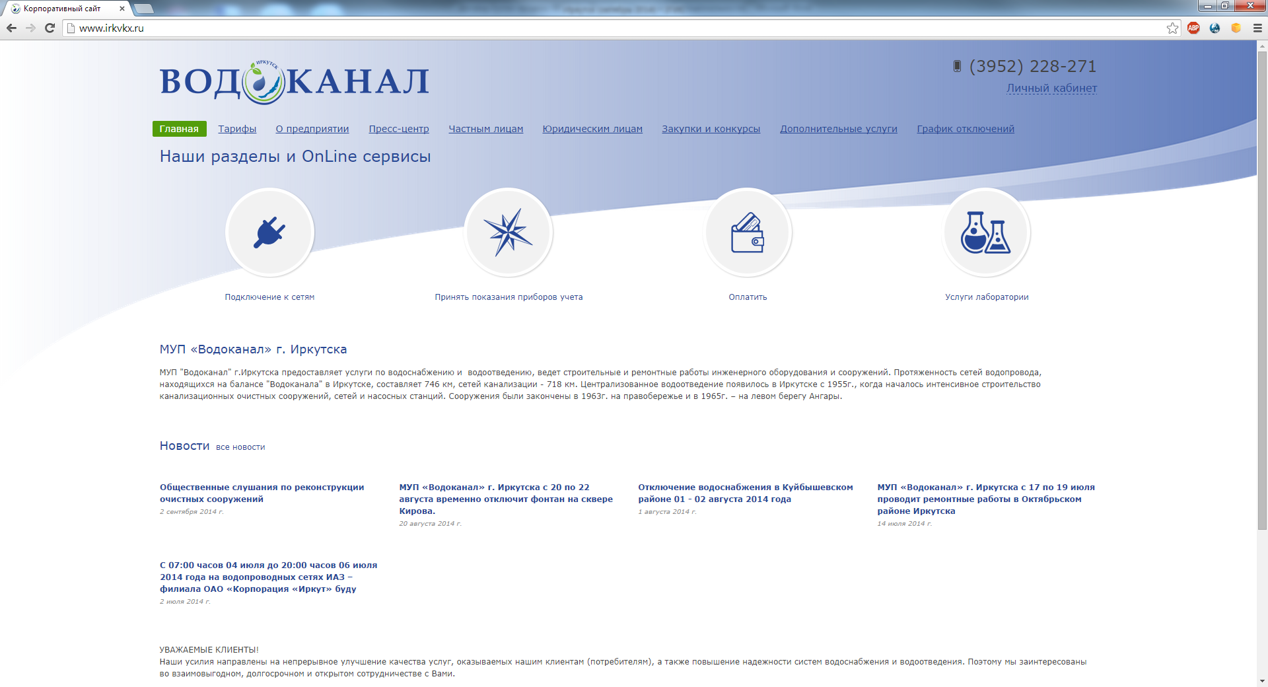
Рисунок 1
Далее необходимо выбрать пункт «Регистрация на сайте» (рис. №2).
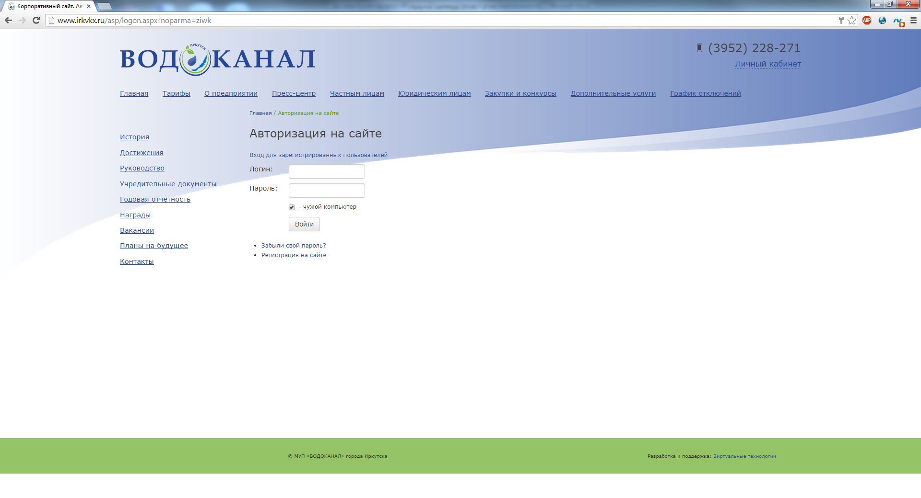
Рисунок 2
Далее заполнить требуемые поля (рис. №3). Обратите внимание на поле «Тип пользователя» - впоследствии его нельзя будет изменить. После того как все поля будут заполнены необходимо нажать кнопку «Сохранить».
Примечание: «Логин»(Имя пользователя) может быть произвольным. «Пароль» должен быть не короче 6 символов.

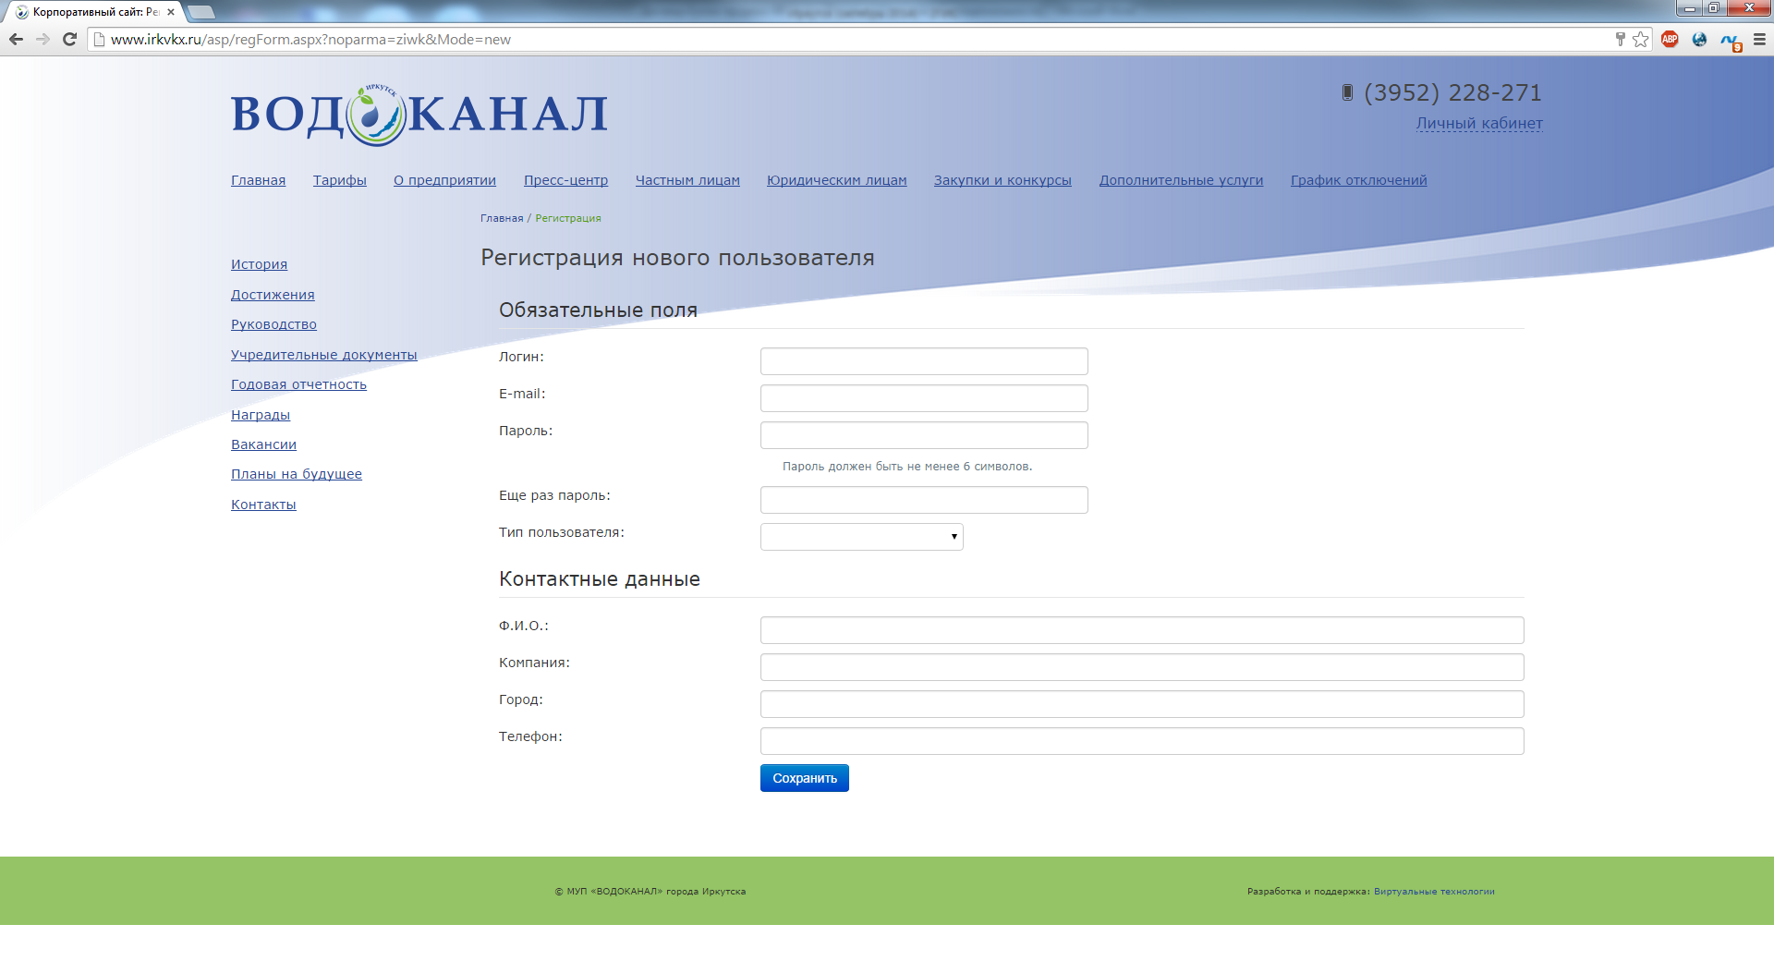
Рисунок 3
После успешной регистрации, в зависимости от выбранного типа пользователя, необходимо перейти к пункту 2 (если выбрано юридическое лицо), либо к пункту 3 (если выбрано физическое лицо) настоящего руководства.
- Личный кабинет юридических лиц
  - Подключение договора
Для подключения договора в личном кабинете необходимо выбрать вкладку «Данные абонента», а затем ввести в предложенные поля ИНН организации, от имени которой заключен договор на водоснабжение и водоотведение, и номер договора (рис. №4). После чего нажать кнопку «Подключить личный кабинет»
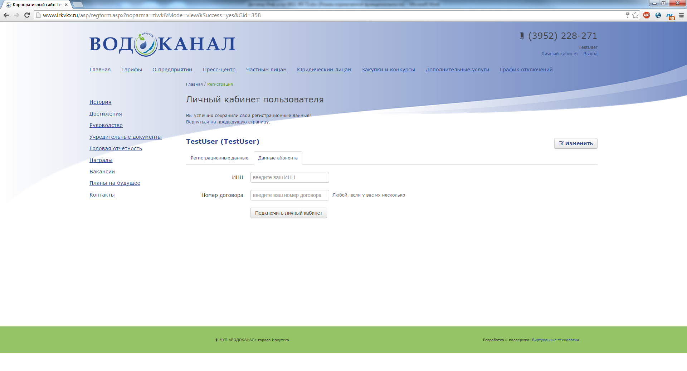
Рисунок 4
  - Просмотр информации по юридическому лицу
После успешного подключения договора станут доступны вкладки «Основная информация» и «Договор № ххххх» (рис. №5). На вкладке «Основная информация» доступна информация по юридическому лицу.
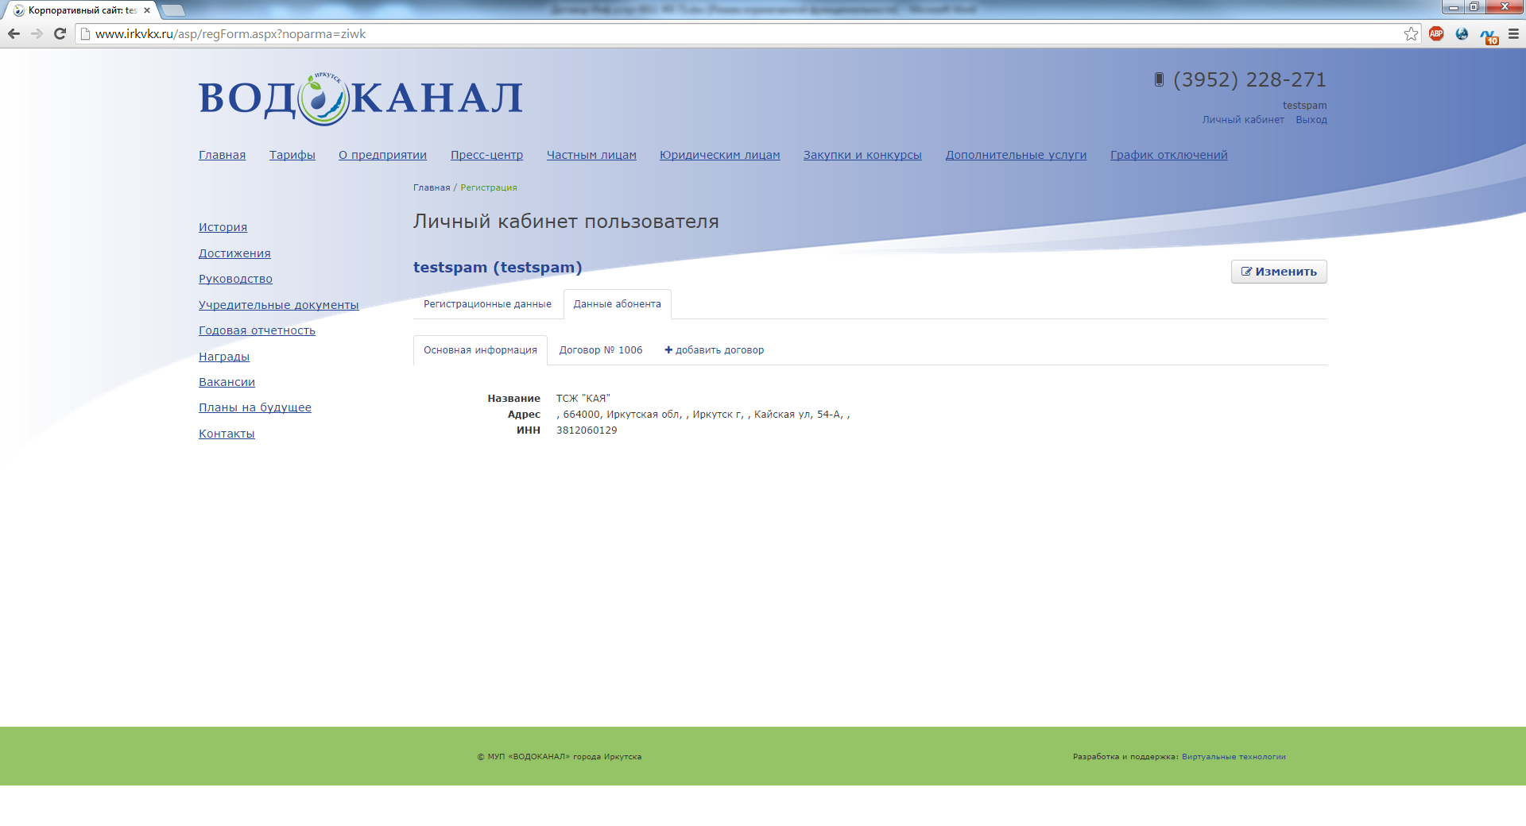
Рисунок 5
  - Просмотр общей информации по договору
Для просмотра информации по договору необходимо выбрать вкладку «Договор № ХХХХ», где ХХХХ – номер договора который подключен к личному кабинету (рис. №6).
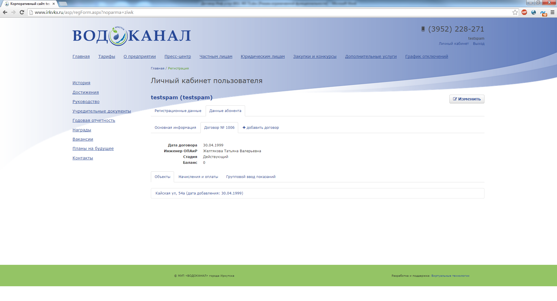
Рисунок 6
  - Просмотр начислений и оплат по договору и получение бухгалтерских документов в электронном виде
Для просмотра информации по начислениям и оплате по договору необходимо выбрать вкладку «Начисления и оплаты» (рис. №7). Для получения пакета бухгалтерских документов необходимо нажать кнопку «Скачать пакет документов» напротив интересующего периода.
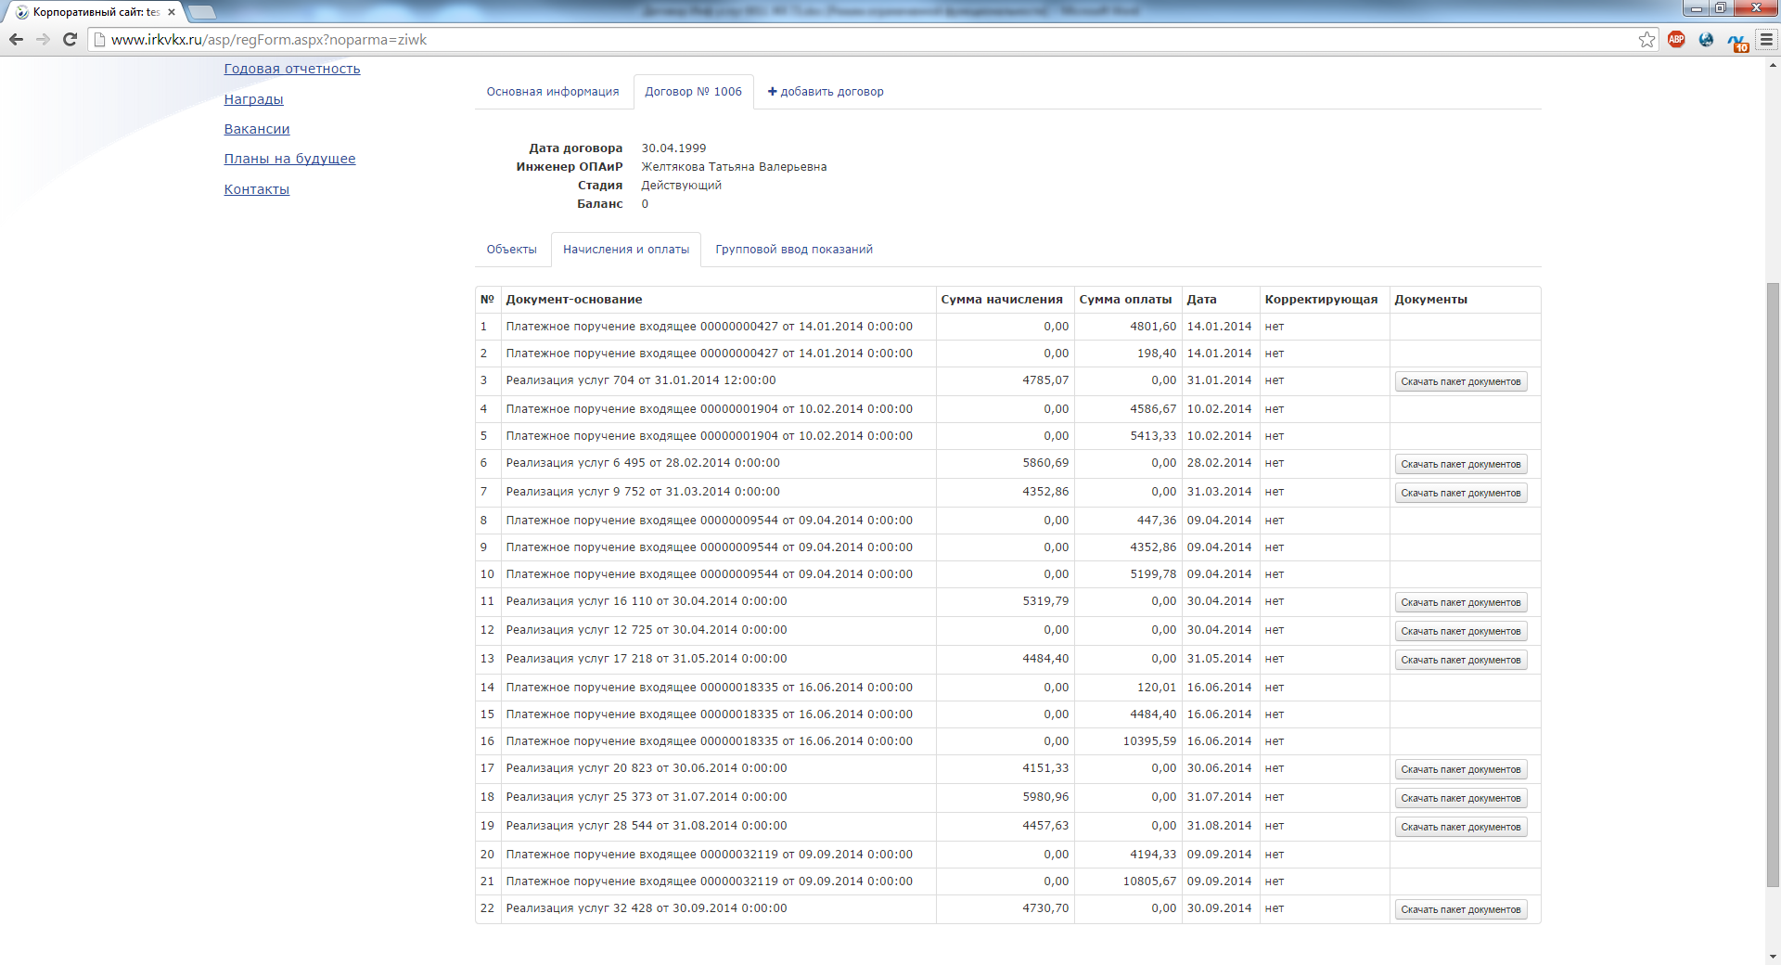
Рисунок 7
  - Передача показаний по приборам учета
Для передачи показаний по приборам учета необходимо выбрать вкладку «Групповой ввод показаний» (рис. №8). На экран будет выведен список приборов учета по договору. Обратите внимание: По ХВС вводятся текущие показания, по Сливу ГВС расход за период. После окончания ввода показаний необходимо нажать кнопку «Передать показания».
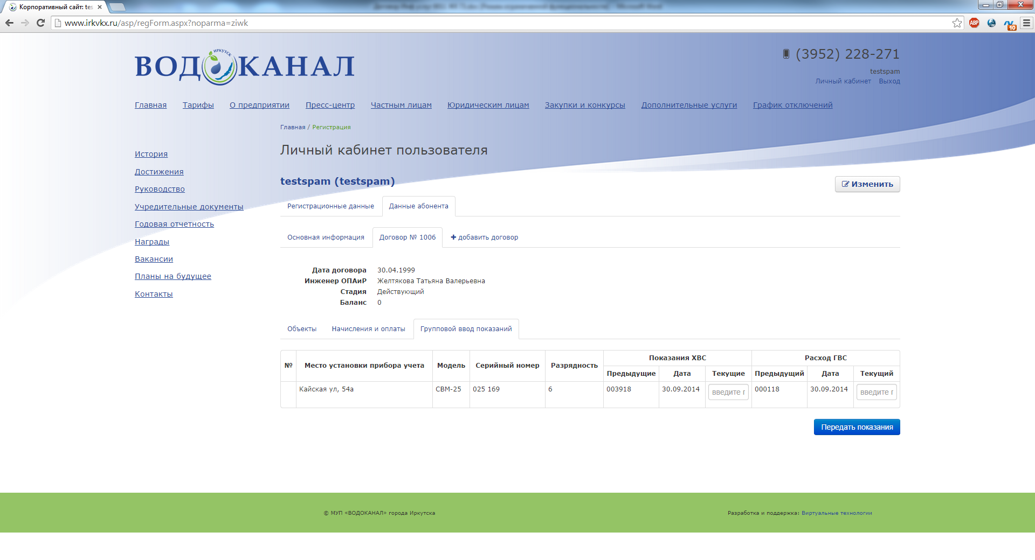
Рисунок 8
- Личный кабинет физических лиц
  - Подключение лицевого счета
Для подключения лицевого счета в личном кабинете необходимо выбрать вкладку «Данные абонента», а затем ввести в предложенные поля Фамилию абонента, от имени которого заключен договор на водоснабжение и водоотведение, и номер лицевого счета (рис. №9). После чего нажать кнопку «Подключить личный кабинет».

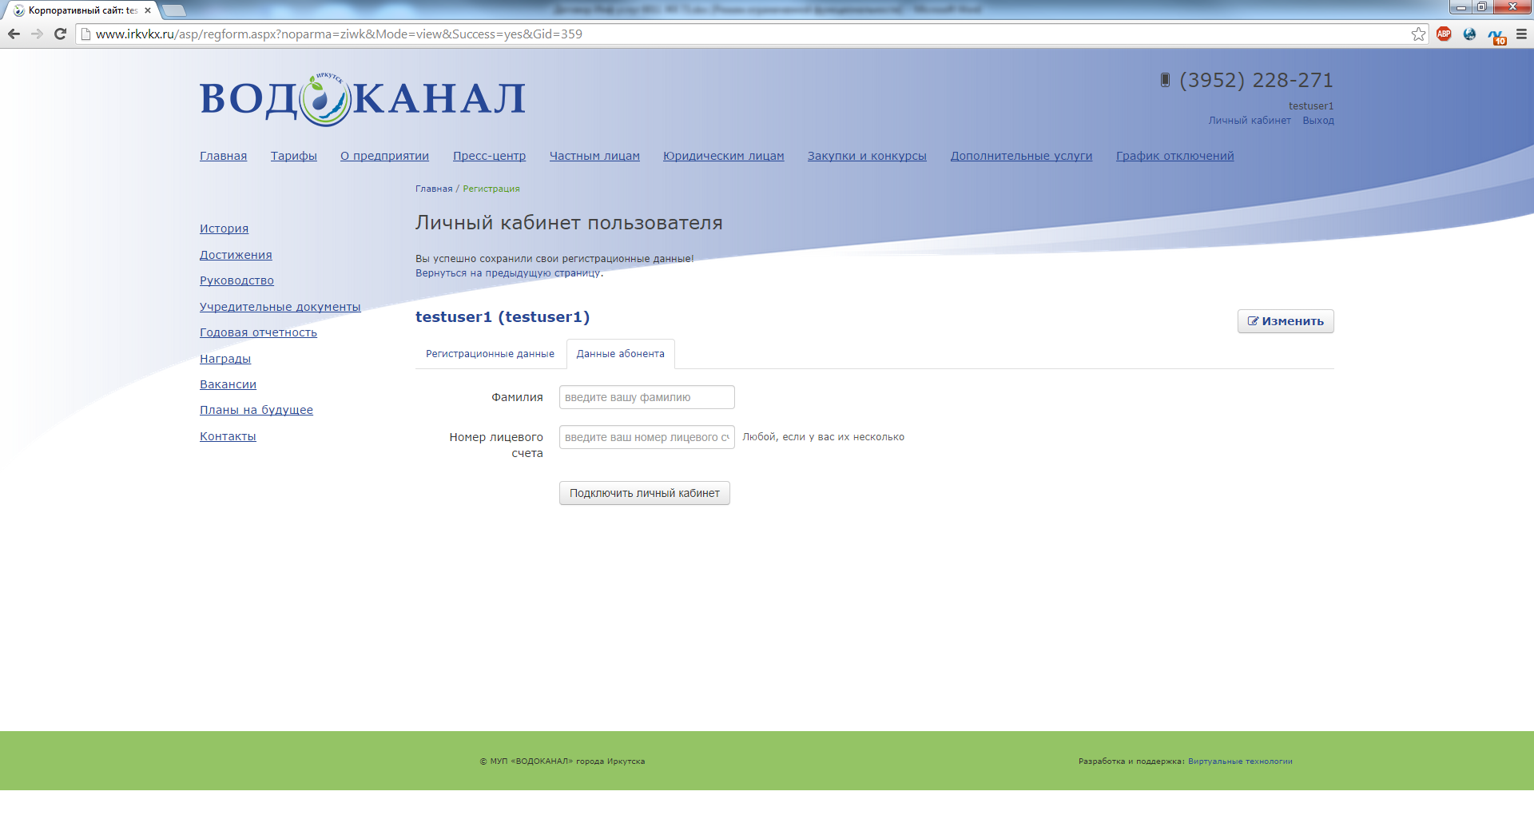
Рисунок 9
  - Общая информация по физическому лицу
После успешного подключения лицевого счета станут доступны вкладки «Основная информация» и «Лицевой счет № ххххх» (рис. №10). На вкладке «Основная информация» доступна информация по физическому лицу.
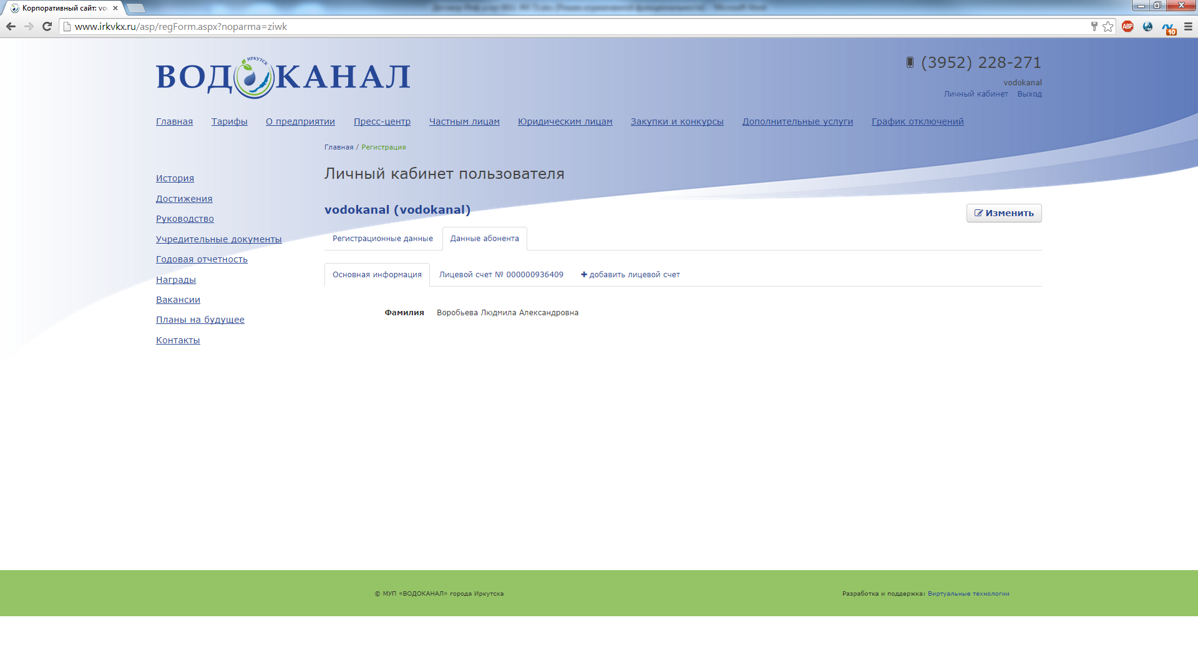
Рисунок 10
  - Начисления по лицевому счету
Для просмотра информации по начислениям по лицевому счету необходимо выбрать вкладку «Начисления» (рис. №11).
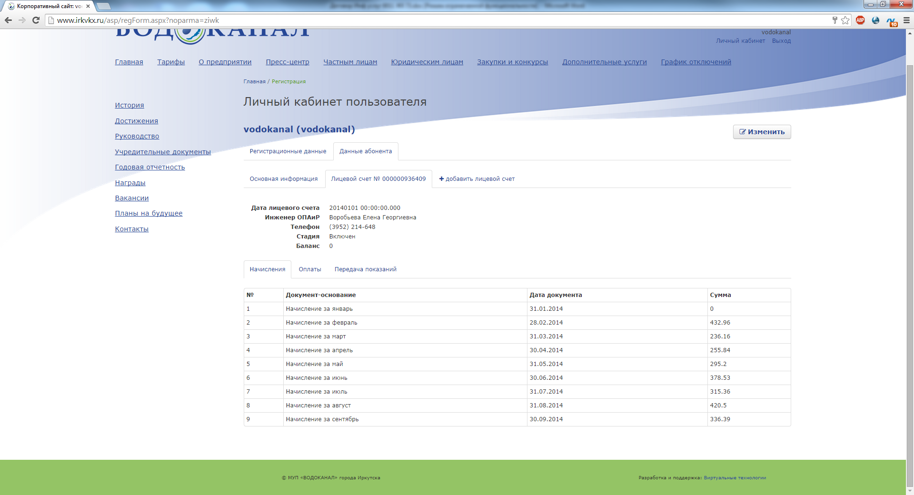
Рисунок 11
  - Оплаты по лицевому счету
Для просмотра информации по оплате по лицевому счету необходимо выбрать вкладку «Оплаты» (рис. №12).
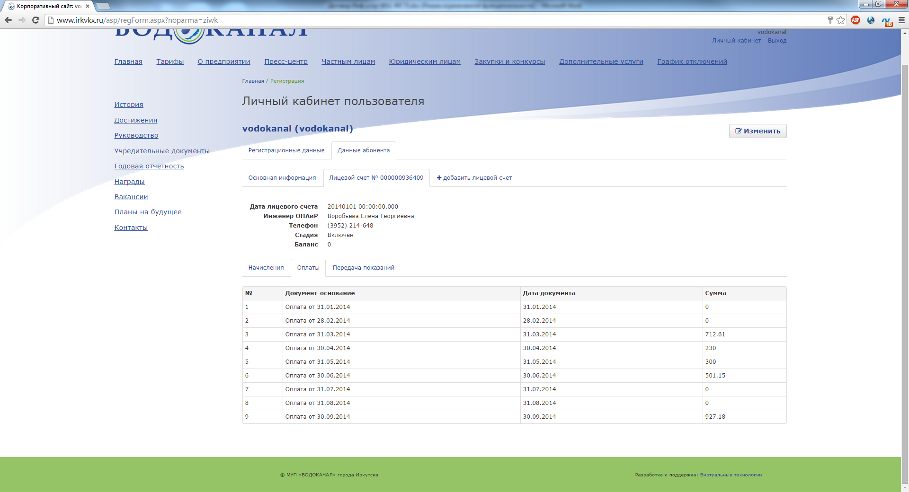
Рисунок 12
  - Передача показаний по приборам учета
Для передачи показаний по приборам учета необходимо выбрать вкладку «Передача показаний» (рис. №13). На экран будет выведен список приборов учета по лицевому счету. Обратите внимание: вводятся текущие показания счетчиков. После окончания ввода показаний необходимо нажать кнопку «Передать показания».
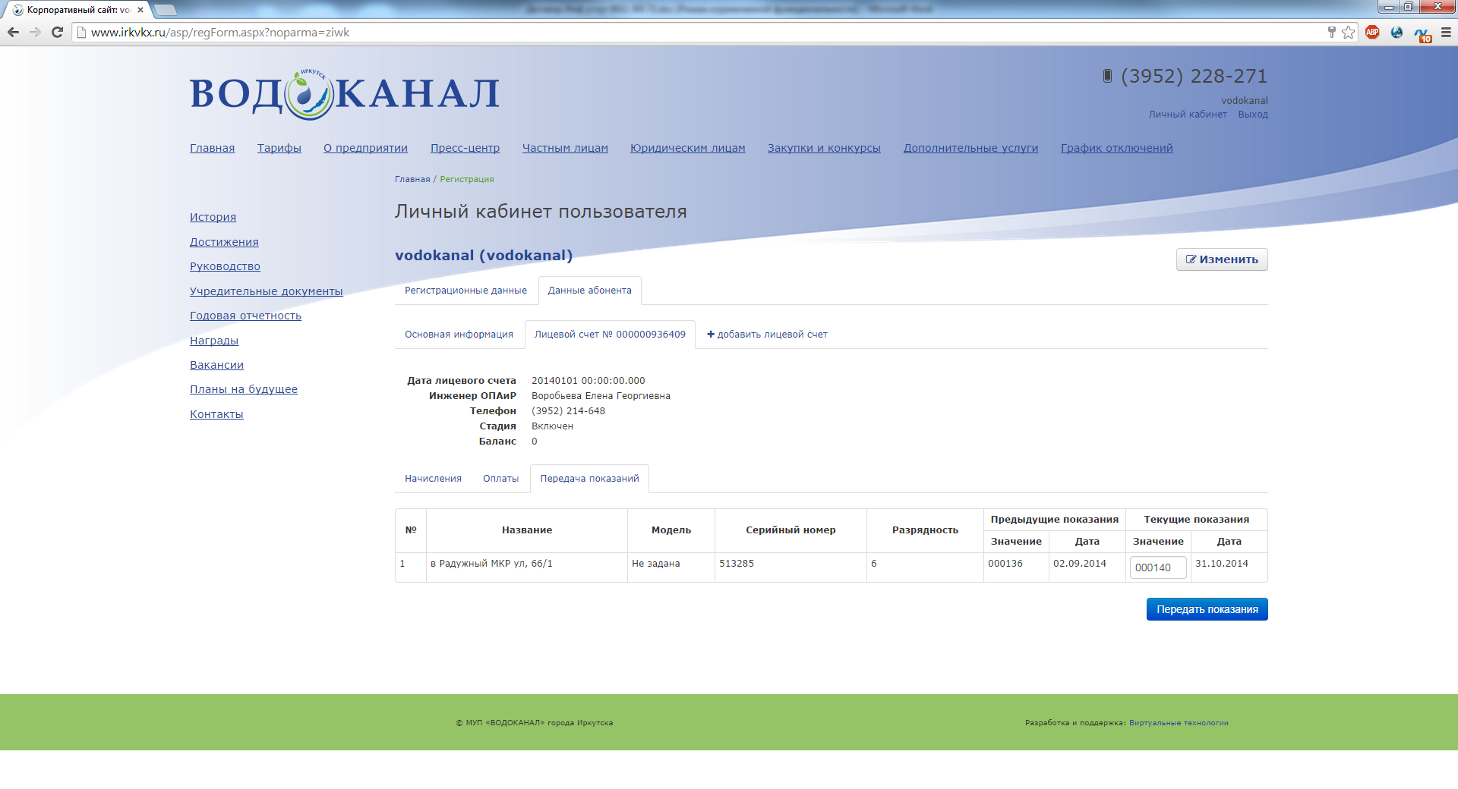
Рисунок 13

